KEVÄTMATKA KROATIAAN 8-15.4.2026

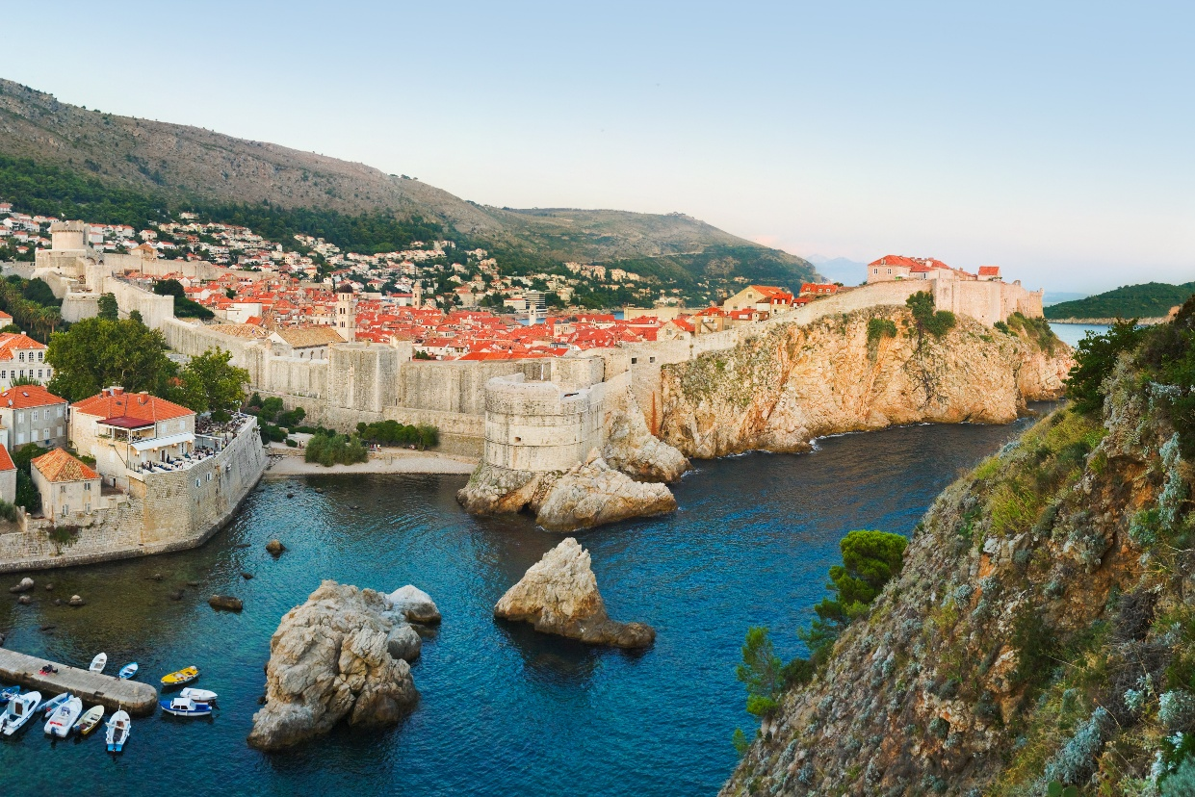

Dubrovnik hurmaa matkailijan historiallaan, maisemillaan ja makuelämyksillään. Matka alkaa kiehtovalla kaupunkikierroksella, jossa tutustumme Unescon maailmanperintökohteeksi nimettyyn vanhaankaupunkiin – kapeisiin kujien sokkeloihin, linnoitettuihin muureihin ja tarinoihin, jotka heräävät eloon oppaan kertomana.
Viininystävien iloksi ohjelmassa on myös paikallisten viinien maistelua – lasissa heijastuvat niin dalmatialainen aurinko kuin vuosisatojen viljelyperinne.
Yksi matkan kohokohdista on retki Montenegroon, jossa jylhät vuoristot ja idylliset rannikkokaupungit tarjoavat kontrastia Kroatian maisemille. Lisäksi nautimme merituulesta ja turkoosista vedestä veneretkellä, joka vie meidät kolmelle viehättävälle saarelle Adrianmerellä.

Matkaohjelma

8.4. keskiviikko │ matkapäivä, saapuminen Dubrovnikiin ja majoittuminen ()
Finnairin lento Dubrovnikiin klo 16.50–18.55. Suomenkielinen opas ja bussi vastassa ryhmää lentoasemalla, josta siirtyminen hotelliin. Ryhmän yhteinen illallinen hotellissa.

9.4. torstai | tutustuminen vanhaankaupunkiin (A, I)
Aamiainen. Lähtö oppaan kanssa kaupunkikierrokselle vanhaankaupunkiin. Kuljetukset linja-autolla. Jokainen kolkka ja nurkka tästä Adrianmeren helmestä, kuten Dubrovnikia kutsutaan, kätkee sisäänsä aarteen. Kaupunkia ympäröi 1940 metriä ainutlaatuisia keskiaikaisia muureja, jotka ovat säilyneet alkuperäisessä muodossaan ja ovat avoinna vierailijoille kaupungin tärkeimpänä nähtävyytenä. Dubrovnik on ollut UNESCOn maailmanperintökohde vuodesta 1979 lähtien, ja se olikin yksi Kroatian ensimmäisistä kohteista, jotka saivat tämän arvostetun statuksen.
Dubrovnikin tasavalta oli oma poliittinen ja alueellinen yksikkönsä, joka oli ylpeä kulttuuristaan, kaupankäynnin saavutuksistaan ja erityisesti vapaudestaan, jota se onnistui säilyttämään vuosisatojen myrskyissä.
Tällä kolmen tunnin kierroksella opas esittelee kaupungin tärkeimmät nähtävyydet ja antaa kattavan katsauksen Dubrovnikin historiaan, kulttuuriin, arkkitehtuuriin ja tapoihin. Erityisesti mainitaan kaupungin pääkatu Stradun, joka kulkee Pilen portilta lännessä Pločen portille idässä, Rehtorin palatsi, jossa kaupunginjohtaja asui yhden kuukauden mittaisen virkakautensa ajan, Pyhän Vlahon kirkko, barokkityylinen 1600-luvun katedraali, kolme suurta luostaria sekä kaupungintalo. Illalla ryhmän yhteinen illallinen.
10.4. perjantai | vapaa päivä (A, I)
Tänään vapaa-aikaa omalle ohjelmalle ja tähän päivään voidaan ajatella myös kävelyretki suomenkielisen oppaan johdolla lähimaastossa. Yhteinen illallinen.
11.4. lauantai | Konavle sis viinitila (A, I)
Kroatian eteläisimmässä osassa sijaitsevaa Konavlea kutsutaan usein "Konavlen laaksoksi", mutta se on paljon enemmän kuin pelkkä laakso. Alue rajautuu Bosnia-Hertsegovinaan idässä ja Montenegroon etelässä, ja sen pinta-ala on noin 325 neliökilometriä. Väkiluku on noin 10 000, ja alueella on noin 30 kylää ja pikkuruista asutusta – osa niistä koostuu vain kahdesta tai kolmesta talosta.
Konavle on häikäisevän kaunis. Kolmasosa alueesta on metsää, pääasiassa mäntyjä ja sypressejä. Laaksoissa kasvaa viinitarhoja, oliivipuita ja hedelmäpuita, kuten mandariineja, viikunoita ja mulperipuita. Alueella virtaa kaksi pääjokea, Ljuta ja Konavočica, ja vesimyllyillä oli aikanaan tärkeä rooli.
Koska viini on yksi Konavlen tärkeimmistä maataloustuotteista, vierailet myös alueen viinitilalla, jossa pääset maistelemaan viinejä. Yhteinen illallinen.

12.4. sunnuntai | saarikierros – koko päivän retki (A, I) Sunnuntain kierros vie sinut Elafitin saariston suurimmille saarille. Vaikka ne sijaitsevat lähellä Dubrovnikia, ne ovat säilyneet pääosin asumattomina, ja jokaisella saarella on oma ainutlaatuinen luonteensa. Koločep on vähiten asuttu ja tunnetaan jylhistä kalliorannoistaan, Lopudilla on saariston kauneimmat hiekkarannat, ja Šipan on saarista suurin ja tunnettu monipuolisesta kasvillisuudestaan.
Tämä yksityinen ja eksklusiivinen kierros on paras tapa tutustua saariston kätkettyihin helmiin, kokea luonnonkauneutta (hiekkarantoja, meriluolia, suojaisia poukamia) sekä historiallista perintöä mukavasti ja rauhassa. Yhteinen illallinen.

13.4. maanantai | vapaapäivä (A, I)
Tänään on aikaa taas omatoimiseen tutustumiseen. Ryhmän halutessa voidaan tehdä myös kävelykierros suomenkielisen oppaan kanssa. Yhteinen illallinen.

14.4. tiistai | Montenegro – koko päivän retki (A, I)Montenegro on yksi viimeisistä löytämättömistä salaisuuksista – maa, jonka laajat luonnon- ja henkiset rikkaudet eivät taivu kaupallisiin kaavoihin.
Dubrovnikin läheisyydessä sijaitseva Montenegro tarjoaa unohtumattoman elämyksen: poikkeuksellista luonnonkauneutta yhdistettynä rikkaaseen historiaan ja kulttuuriin.
Ensimmäinen pysähdyspaikka on näköalapaikka, josta avautuu upea näkymä Kotorinlahdelle, missä vuoret laskeutuvat lähes suoraan mereen luoden epätodellisen tunnelman.
Seuraavaksi matka jatkuu Perastiin, josta tehdään venematka Our Lady of the Rocks -saarelle ja sen kirkkoon. Legendan mukaan saari syntyi vuosisatojen aikana, kun paikalliset merimiehet pitivät kiinni ikivanhasta valasta: löydettyään vuonna 1452 merestä kallioon kiinnittyneen Madonnaa ja lasta esittävän ikonin, he toivat jokaisen onnistuneen merimatkan jälkeen lahteen kiven. Ajan myötä saari kohosi merestä.
Matka jatkuu Kotoriin, jossa tutustutaan tähän kauniiseen kaupunkiin. Kotorin vanhakaupunki sijaitsee pelottavan Pyhän Johanneksen kukkulan varjossa, ja sitä suojaavat vaikuttavat muurit, jotka ovat jopa 15 metriä leveitä ja 20 metriä korkeita. Muurit on taitavasti rakennettu jyrkkiin rinteisiin, ja näkymä lähestyttäessä kaupunkia on yksi Välimeren – ellei koko maailman – vaikuttavimmista. Ensimmäinen katse Kotoriin, olipa se mereltä tai maanteiltä, tekee aina lähtemättömän vaikutuksen.
Vierailemme myös Pyhän Tryfonin katedraalissa, joka on katolinen kirkko ja vihitty käyttöön jo vuonna 1166. Lopuksi jää hieman vapaa-aikaa matkamuistojen ostoon, ennen kuin palaamme takaisin Dubrovnikiin ja hotellille. Yhteinen illallinen.

15.4. keskiviikko | Näkemiin Dubrovnik (A)
Huoneiden luovutus klo 11.00 mennessä, jonka jälkeen jätämme matkatavarat säilytykseen. Kuljetus hotellista kentälle, niin että olemme kentällä viimeistään 2 tuntia ennen koneen lähtöä. Lentomme Helsinkiin lähtee klo 19.45 ja saapuu Helsinkiin klo 23.45.

Ateriat: A=aamiainen, L=lounas ja I=illallinen

Lennot

08.4.2026 | AY | Helsinki – Dubrovnik | Finnair | klo 16.50–18.55
15.4.2026 | AY | Dubrovnik - Helsinki | Finnair | klo 19.45–23.45

Majoitus
Hotel Lero**** Dubrovnik (paikallinen luokitus)
https://hotel-lero.hr/
Hotelli Leron sijainti lähellä Dubrovnikin kaupungin vanhoja, historiallisia kortteleita on täydellinen niiden tunnelmasta nauttimiseen. Olet myös kävelymatkan päässä rannalta.

Matkan hinta 1460 € / hlö, jaetussa 2h-huoneessa
450 € / hlö 1h-huoneen lisämaksu

Matkan hintaan sisältyy

- Finnairin lento Helsinki–Dubrovnik–Helsinki
- ruumalaukku 23 kg + 8 kg käsimatkatavaraa
- majoitus jaetussa 2-hengen huoneessa
- ohjelman mukaiset kuljetukset ja retket sis tarvittaessa paikallisen oppaan
- suomenkielisen oppaan palvelut kohteessa
- ateriat: 7 x aamiainen, 7 x illallinen hotellissa
- verot, palvelu- ja toimistomaksut

Lisämaksusta

- ruokajuomat illallisilla
- merinäköala kahden hengen huoneessa 150 euroa/henkilö/viikko

Alustavat varaukset
Olemme alustavasti varanneet 30 hengen ryhmälle lennot ja majoitukset (13 x 2-hengen huone ja 4 x yhden hengen huone)

Maksuehto
15.12.2025 matkatoimisto lähettää laskun ennakkomaksusta, jonka suuruus on 400 €. Lasku toimitetaan s-postitse. Loppumaksu 8 viikkoa ennen matkan alkua, eräpäivä 11.2.2026.
Mikäli matkustaja haluaa laskut postitse, pyydämme ilmoittamaan siitä erikseen. Emme peri lähetyksistä lisämaksua.
Matkavakuutus
Suosittelemme, että kaikilla osanottajilla on matkan keston voimassa oleva henkilökohtainen matkavakuutus sisältäen peruutusturvan.
Hintaperuste
Hinnat perustuvat 15.10.2025 voimassa oleviin valuuttakursseihin ja hintatietoihin. Matkan hinta edellyttää ryhmän minimikokoa 20.

Pidätämme oikeudet mahdollisiin aikataulu- ja ohjelmamuutoksiin sekä oikeuden Kon-Tiki Toursista riippumattomista syistä tehtävään hinnantarkastukseen esim. valuuttakurssien, polttoaine-, viranomais- tai lentoverokustannusten noustessa. Matkanjärjestäjä ei vastaa siitä, jos matkaohjelmassa oleva matkan erikoisteemaan liittyvä vierailu-/ tutustumiskohde jää pois tai muuttuu syistä, jotka ovat matkanjärjestäjästä riippumattomia. Matkanjärjestäjä pyrkii tällaisissa tapauksissa järjestämään matkan teemaan liittyvän korvaavan kohteen.

Matkaohjelman soveltuvuus
Matkaohjelmat vaativat normaalia yleiskuntoa ja pääsääntöisesti matkustajan tulee kyetä liikkumaan itsenäisesti ilman apua. Osaan vierailukohteista on mahdollisuus tutustua vain jalkaisin ja reiteillä voi olla portaita ja korkeuseroja. Mikäli matkustaja tarvitsee matkalle avustajan, on hänen hankittava ja kustannettava avustaja itse. Matkanjärjestäjän edustaja/matkanjohtaja/opas ei voi toimia matkustajan henkilökohtaisena avustajana. Lisäksi matkustajan on ilmoitettava jo ennen varauksen tekemistä esteettömyydestään ja neuvoteltava matkalle osallistumisesta. Myöskään dementiasta tai muusta muistisairaudesta kärsivä ei turvallisuussyistä voi osallistua matkalle ilman henkilökohtaista avustajaa.

Vastuullinen matkanjärjestäjä on kotimainen Oy Kon-Tiki Tours Ltd, joka kuuluu Kilpailu- ja kuluttajaviraston ylläpitämään matkanjärjestäjärekisteriin (1929/00/Mj Mv) noudattaen kaikkia matkailualan yleisiä valmismatkaehtoja. Matkojemme erityisluonteen, kuljetusmuotoa koskevien poikkeuksellisten määräysten (mm. reittilentojen varaus- ja myyntiehdot), poikkeuksellisten majoitusehtojen sekä matkakohteen erityisolojen vuoksi sovellamme lisäksi erityisehtoja, joista asiakas saa tiedot matkan laskun liitteenä.

Ilmoittautuminen 8.12.2025 mennessä matkavastaaville:

soile.stenman@gmail.com
Puhelin 040-7374092

hintikka.ritva@gmail.com
Puhelin 040-8239634

Ilmoittautuessasi kerro:
  - ensimmäinen etunimi passissa ja sukunimi
  - puhelinnumero
  - osoite
  - s-posti
  - ruoka-aineallergiat

